简号 J1⑧156：『廷主户发』文书标记

来源出处
里耶古城一号井第八层出土，原整理号 8-156。
释文、注释：《里耶秦简牍校释》第一卷，第 94 页。
图版、单字字形：秦簡字形庫（www.kaom.net）《里耶1》。

图片
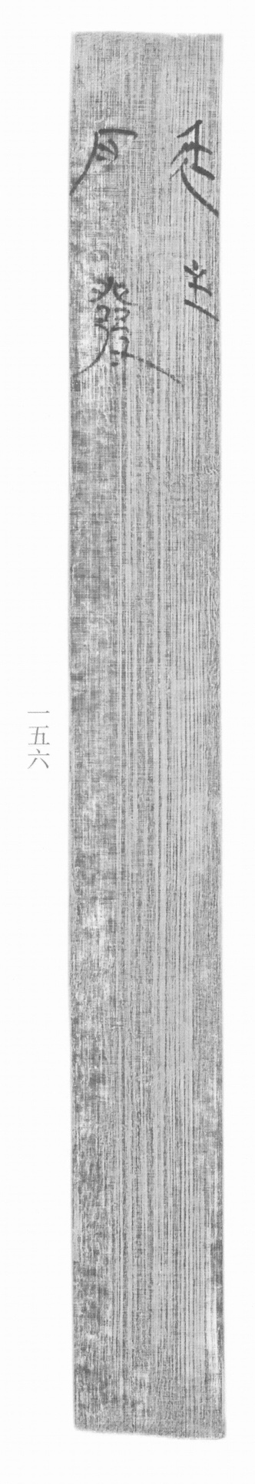
图1 里耶秦简 8-156 实物照片。出处：秦簡字形庫（www.kaom.net）《里耶1》图版。
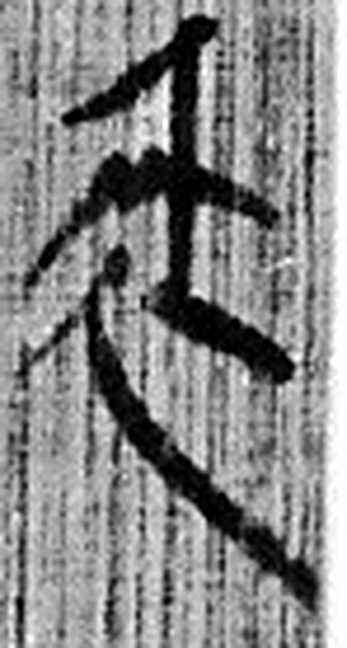 廷 朝中也。从廴壬聲。（《说文解字》卷二·廴部）
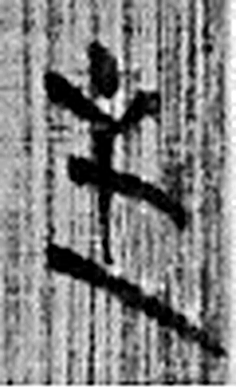 主 鐙中火主也。从纹，象形。从丶，丶亦聲。（《说文解字》卷五·丶部）
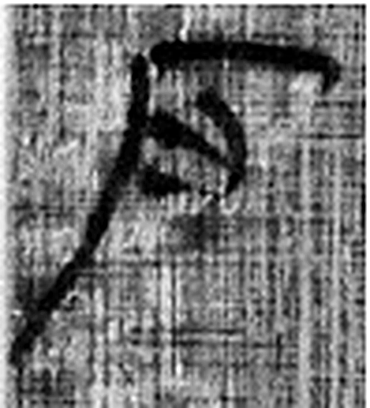 户 護也。半門曰戶。象形。凡戶之屬皆从戶。（《说文解字》卷十二·戶部）
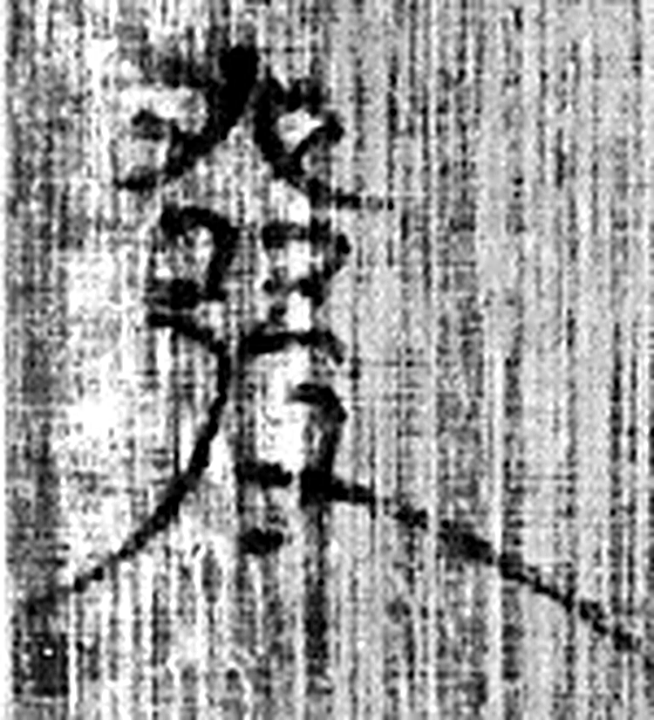 發 䠶發也。从弓癹聲。（《说文解字》卷十二·弓部）
图2 8-156 逐字字形与本义（共 4 字，按原简文字序）。字形出处：秦簡字形庫（www.kaom.net）《里耶1》；本义出处：《说文解字》大徐本。

释文
廷主户发^{［1］}。8-156

文字
以下照录《里耶秦简牍校释》第一卷注文。
[1] 主户，官署名。参看8-1注释。

书法
四字集中在简首，笔画清晰，字形偏方；简身其余部分空白（据图1）。

简牍形制
窄长简，字写在简首，下方简面空白（据图1）。

书写方式
四字连写于简首（据图1、据释文）。

美育价值
简上只有『廷主户发』四字，《校释》指出『主户』是官署名，这四字是标明由谁拆封的标记（据释文、《校释》注［1］）。

